Nombre de stages par niveau (chiffres 2020/21)
DU I 44
LLM 12
Doctorats | 17

École de droit
de la Sorbonne
12, place du Panthéon - 75005 Paris
Total :
2 384 stages

923
1 595 entreprises
Retrouvez l’EDS
sur LinkedIn
Répartition des stages par département niveau master
Droit privé

718
Droit international, européen et comparé
Droit public
Demande d’informations
et prise de rendez-vous
Durée des stages
Plus de
3 mois

410

385
Contact : pole-ip.eds@univ-paris1.fr
.a>
E
Q

: 1 769 stages
Moins de
3 mois

: 615 stages
UNIVERSITÉ PARIS 1

PANTHÉON SORBONNE
Nombre de stages à l’étranger

103
ÉCOLE DE DROIT
DE LASORBONNE
UNIVERSITÉ PARIS 1

PANTHÉON SORBONNE
ÉCOLE DE DROIT
DE LASORBONNE

LE PÔLE INSERTION
PROFESSIONNELLE
EN CHIFFRES CLÉS
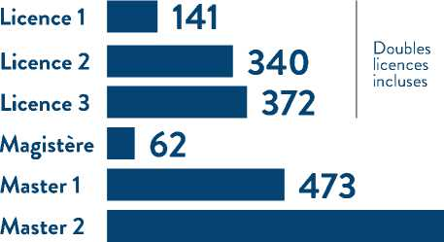
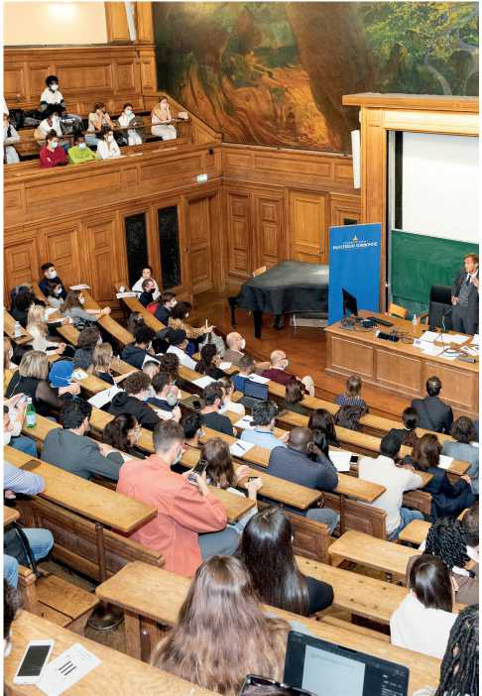

Tél. : 01 44 07 75 45
Courriel : info.eds@univ-paris1.fr

Présentation
Le pôle Insertion professionnelle a pour objectif premier de promouvoir l’entrée des étudiants de l’École de droit de la Sorbonne dans le monde professionnel. Pour réaliser cet objectif, il se propose de développer son activité dans trois directions principales : l’une orientée vers les milieux professionnels qui accueillent ou qui sont susceptibles d’accueillir les étudiants, l’autre tournée vers les formations qui préparent ces étudiants à leur entrée dans la vie professionnelle et une troisième en direction des étudiants directement. Il entend s’appuyer non seulement sur les initiatives portées par les différentes formations de l’École de droit de la Sorbonne, mais aussi sur l’ensemble des services de l’université qui, d’ores et déjà, poursuivent un objectif similaire.

Missions
Le pôle Insertion professionnelle travaille en collaboration avec les autres services compétents de l’université à faire connaître la qualité de nos formations auprès des milieux professionnels concernés et à suivre le plus précisément possible les conditions dans lesquelles les étudiants s’inscrivent dans les métiers auxquels ils se sont préparés. Il s’agit aussi d’aller à la rencontre des professionnels pour mieux percevoir leurs attentes et leurs besoins.
Le pôle a également vocation à assurer le lien entre les étudiants de l’EDS et la direction Partenariats, entreprises et Insertion professionnelle (DPEIP) en assurant leur information sur les événements organisés tels que le forum Objectif Emploi et des ateliers-métiers mais aussi en promouvant l’utilisation de la plateforme Réseau Pro : https://reseaupro.univ-paris1.fr/index.php/orientation

Actions
Les actions du pôle sont indissociables de celles conduites par les services de l’université et par les
responsables des formations. Une autre mission consiste à faire circuler à destination de ces dernières, toute l’information administrative et juridique nécessaire à leur fonctionnement. Il s’agit aussi de proposer des projets communs et d’assurer l’interface avec les mondes professionnels sur des questions ou des interrogations communes à tous les niveaux de formation et à toutes les spécialités du droit. L’École de droit a ainsi mis en place, en 2021, un programme de mentorat professionnel établi par l’université et l’Ordre des avocats de Paris pour les étudiants leur permettant de découvrir la vie et le fonctionnement d’un cabinet ou encore d’échanger sur le métier d’avocat.
Par ailleurs, l’EDS a signé le 7 mars 2022 une convention de partenariat entre la Cour de cassation et l’université. Ce partenariat se traduit notamment par l’organisation de colloques, l’élaboration de projets de recherche associant des magistrats de la Cour de cassation et permettra aux étudiants de postuler à des stages au sein de la Cour.
Un accord-cadre de partenariat avec l’Ordre des Avocats au Conseil d’Etat et à la Cour de cassation a également été signé le 25 octobre 2022. Cet accord vise à renforcer les liens entre les avocats aux conseils et l’École de Droit de la Sorbonne, en mettant en place, notamment, un programme de stages et une conférence professionnelle annuelle, ainsi qu’en organisant des manifestations scientifiques communes et en collaborant avec la Clinique juridique développée au sein de l’École de droit de la Sorbonne.

Taxe apprentissage
L’université Paris 1 Panthéon-Sorbonne est habilitée à percevoir le solde (13 %) de la taxe d’apprentissage pour
l’ensemble de ses diplômes nationaux. Elle permet à l’université d’améliorer en permanence la qualité de son enseignement en participant au financement des moyens pédagogiques mis à la disposition de ses étudiants. À partir de 2023, le solde de la taxe d’apprentissage est recouvré annuellement par les URSSAF et la MSA et versé à la Caisse des Dépôts et Consignations (CDC).
Pour soutenir les formations de l’École de droit de la Sorbonne, vous pourrez vous rendre sur la plateforme dédiée SOLTÉA mise à disposition par la CDC.

